**מעבדה 7**

מגיש: אביחי חדד(209286665)

**בעיה ראשית:** בדיקה האם מספר הוא מעורבל.

**א.** פירוק לתתי בעיות: בעיה 1: המספר צריך להיות חיובי.

בעיה 2: המספר צריך להיות עם 2 ספרות לפחות.

בעיה 3: הספרות במספר צריכות להיות שונות אחת מהשנייה.

בעיה 4: ספרות צמודות במספר אסור שיהיו עוקבות.

**א.1:** פירוק הבעיה למשימות:

* **בעיה 1:** משימה 1: בדיקה אם המספר הוא שלילי.
* **בעיה 2:** משימה 2: בדיקה אם המספר הוא גדול 9.

(**הערה:** ניתן לפתור את משימה 1 ו -2 ביחד ע"י בדיקה האם המספר גדול מ-12 וקטן או שווה ל 9753186420(המספר הגדול ביותר שיכול להתקיים).

* **בעיה 3:** משימה 3: בדיקה אם יש ספרה במספר שחוזרת על עצמה יותר מפעם אחת.
* **בעיה 4:** משימה 4: בדיקה האם זוגות של ספרות צמודות הן עוקבות.

**א.2:** פירוק המשימות לתתי משימות:

(הערה: לבעיות 1 ו- 2 אין צורך לפרק לתתי משימות.)

תתי משימות למשימה 3:

* להפעיל לולאה מקוננת – על מנת לבדוק אם קיימת ספרה שחוזרת על עצמה במספר.

תתי משימות למשימה 4:

* לרוץ בלולאה שבכל ריצה קיים זוג אחר מהמספר.

1. לבודד את כל ספרה בזוג.
2. לבדוק אם אחת הספרות היא עוקבת של השנייה.

**ב. הצגת תרשים זרימה:**

לא

לא

כן

הודעה למשתמש ש-n מעורבל היטב

כן

האם זוגות של ספרות צמודות ב nהן עוקבות

האם n גדול מ12 וקטן/שווה ל 9753186420

קליטת מספר טבעיn עם יותר מ-2 ספרות

לא

הודעה למשתמש שהמספר הוא לא חיובי או בעל 2 ספרות

האם יש ספרה בn שחוזרת על עצמה יותר מפעם אחת

הודעה למשתמש ש-n לא מעורבל היטב

כן

**ג. משתנים עיקריים:**

|  |  |
| --- | --- |
| שם משתנה: | מטרה: |
| **number** | המספר שנקלט מהמשתמש |

**ד. מילוי הטבלה:**

|  |  |  |  |
| --- | --- | --- | --- |
| שם הפונקציה | פרמטרים | ערך מוחזר | תיאור |
| is_number_has_different_digits(num) | Num – המספר המתקבל.  Number_of_digits – מספר הספרות במספר. | True- במידה וכל הספרות שונות.  False – במידה ויש ספרות זהות. | ­­­לבדוק האם למספר יש ספרות שונות אחת מן השניה. |
| is_pairs_are_not_consecutive_numbers(num) | Num – המספר המתקבל.  Digit – ספרה אחרונה.  Next_digit – ספרה אחת לפני אחרונה. | True- במידה וכל זוג הוא לא מכיל ספרות עוקבות.  False – במידה ויש זוג שמכיל ספרות עוקבות. | לבדוק האם בכל המספר לא קיים זוגות של מספרים עוקבים. |

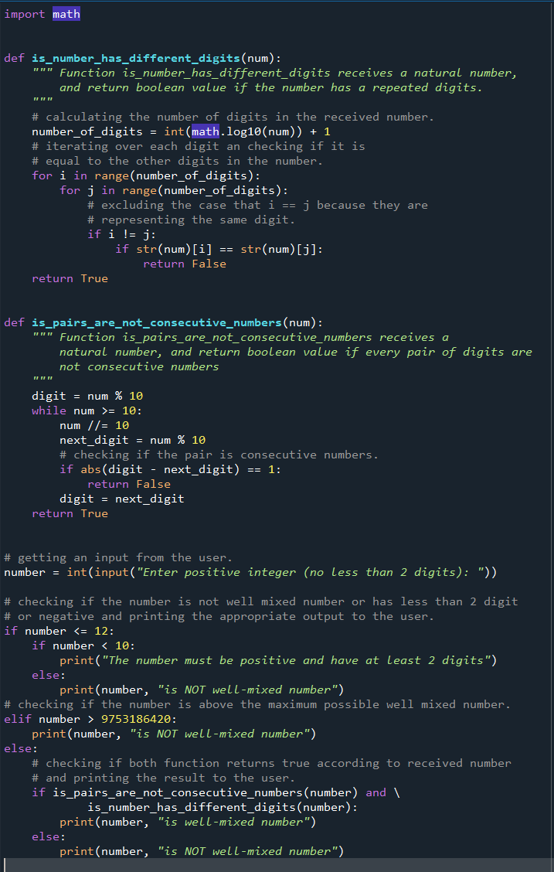

**ה. מימוש הפונקציות בפייטון:**

קוד:

פלטים:

     